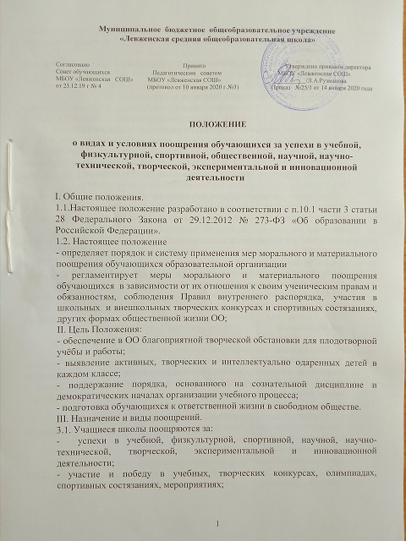

- поднятие престижа школы на международных, всероссийских, региональных, муниципальных олимпиадах, конкурах, турнирах, фестивалях, конференциях;
- общественно-полезную деятельность и добровольный труд на благо школы и социума;
- благородные поступки.
3.2. Школа применяет следующие виды поощрений:
3.2.1. награждение похвальным листом «За отличные успехи в учении» обучающихся 2-8, 10 классов при следующем условии: годовые отметки «5» (отлично) по всем предметам учебного плана за текущий учебный год;
3.2.2. награждение выпускников 9, 11 классов похвальной грамотой «За особые успехи в изучении отдельных предметов» при следующем условии:
-на уровне основного общего образования все годовые за каждый класс обучения, итоговая, экзаменационная отметки «5» (отлично) по данному предмету;
- на уровне среднего общего образования все полугодовые (годовые), итоговая отметки «5» (отлично) и при успешном прохождении государственной итоговой аттестации по данному предмету выпускник 11 класса;
- наличие внеучебных достижений в данной предметной области может быть дополнительным условием получения похвальной грамоты;
3.2.4. поощрение грамотой за успехи в учебной деятельности;
3.2.5. поощрение дипломом, грамотой за призовые места в конкурсах, мероприятиях в образовательной организации;
3.2.5. награждение ценным подарком или денежной премией (при наличии спонсорских средств);
3.2.6. поощрение благодарственным письмом родителей (законных представителей);
3.2.7. ходатайство о поощрении обучающегося в вышестоящие органы.
IV. Выдвижение
4.1. Для награждения похвальным листом «За отличные успехи в учении», похвальной грамотой «За особые успехи в изучении отдельных предметов» классный руководитель предоставляет ведомость отметок. Решение о награждении принимает Педагогический совет, директор школы закрепляет решение Педагогического совета в приказе.
4.2. Поощрение классных коллективов обучающихся:
Грамотой (дипломом), памятным призом, памятным знаком, награждаются классные коллективы в случае:
- организации дежурства в ОО на высоком уровне;
-демонстрации лучшего результата в соревнованиях между классами;
-победы команды класса в мероприятиях, организованных в Школе (КВН, конкурсах, спортивных соревнованиях, праздниках и т. д.);
- победы или призового места команды класса на муниципальных играх и конкурсах и (или) состязаниях иного уровня (муниципальных, республиканских, федеральных и т. п.).
4.3. Другие поощрения применяются директором по представлению Педагогического совета, или Совета обучающихся, или родительского комитета, или классного руководителя, а также в соответствии с положениями о проводимых в школе конкурсах, мероприятиях, акциях и соревнованиях и объявляются в приказе по школе.
V. Принципы применения поощрений.
5.1.Применение мер поощрения основано на следующих принципах:
- единства требований и равенства условий применения поощрений для всех обучающихся;
- широкой гласности;
- поощрения исключительно за личные заслуги и достижения;
- стимулирования эффективности и качества деятельности;
- взаимосвязи системы морального и материального поощрения.
VI. Бланки наградных документов.
6.1. Похвальный лист «За отличные успехи в учении» и похвальная грамота «За особые успехи в изучении отдельных предметов» оформляется на бланках школьного образца, его выдача фиксируется в книге учёта выдачи похвальных листов и похвальных грамот.
6.2.Благодарность, благодарственное письмо, грамота, диплом оформляется на типографском бланке или бланке, самостоятельно изготовленном ОО, в произвольной форме, заверяется подписью директора ОО и печатью ОО, ставится дата.
6.3. Вручение всех видов поощрений осуществляется в торжественной обстановке.
7. Основания и порядок снятия поощрения
7.1. Поощрение может быть снято в случае, если в качестве оснований для его назначения были предоставлены недостоверные сведения или подложные документы.
7.2. Решение о снятии поощрения принимается Управляющим советом на основании подтвержденных сведений об отсутствии оснований для его назначения.
7.3. Решение о снятии поощрения доводится до сведения заинтересованных лиц не позднее 3-х дней с момента принятия.

